MODUL PRAKTIKUM: MEMBUAT API ENDPOINT

Mata Kuliah : Pemrograman Berbasis Platform
Pertemuan : 10
Dosen Pengampu : Shinta Ayuningtias, S.Kom., M.Kom.
Nama Mahasiswa : Nayla Chaesa Pratiwi (20240040175)
Nisya Lathifah (20240040087)

🎯 Tujuan Aktivitas
Setelah menyelesaikan aktivitas ini, mahasiswa diharapkan mampu:
- Menjelaskan konsep endpoint pada API.
- Membuat server dengan Express.js.
- Mengimplementasikan API endpoint GET, POST, PUT, DELETE.
- Menguji API menggunakan Postman.
- Melakukan debugging ketika endpoint tidak sesuai.

⚙️ Aturan Praktikum
- Praktikum dilakukan berpasangan (2 Orang).
- Perangkat wajib terhubung internet untuk dokumentasi repository (GitHub).
- Tidak diperbolehkan menyalin pekerjaan kelompok lain.
- Mahasiswa harus memastikan API berjalan tanpa error.

🧩 Langkah-langkah Praktikum:
- Perhatikan dan analisis rancangan API Endpoint yang terdapat pada materi di Lecture Note.
- Ikuti Langkah-langkah praktikum yang ada di Lecture Note.
- Lampirkan Screenshoot dari setiap Langkah praktikum yang dilakukan. Screenshoot berupa Tampilan Database, Tampilan Output program dan Script.
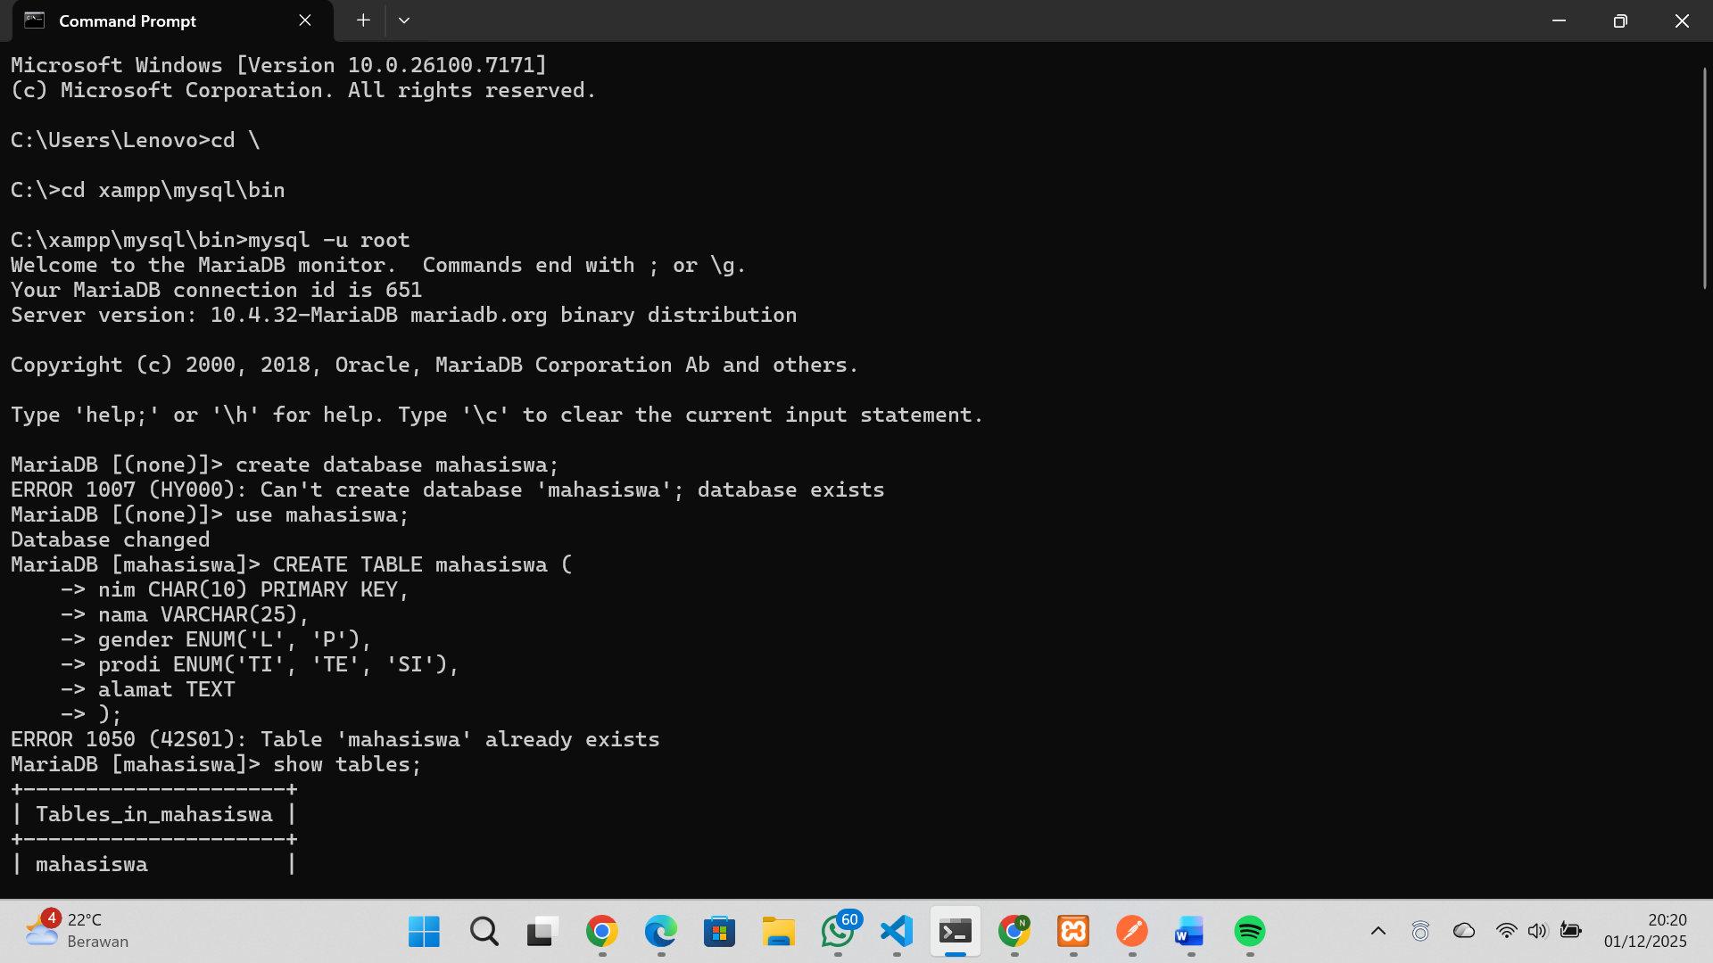
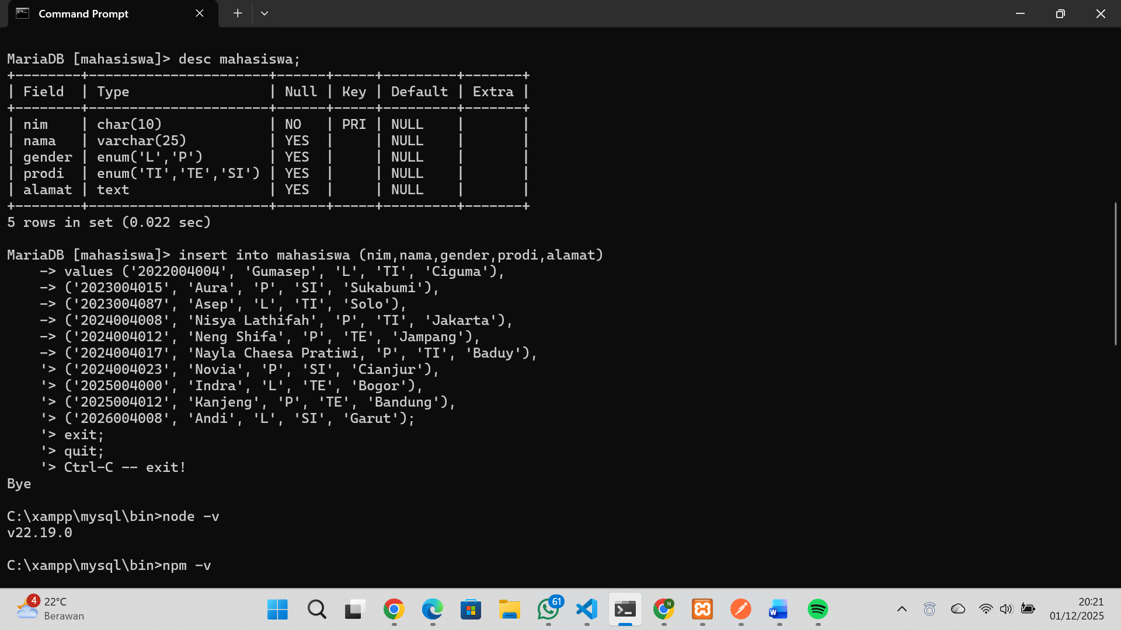
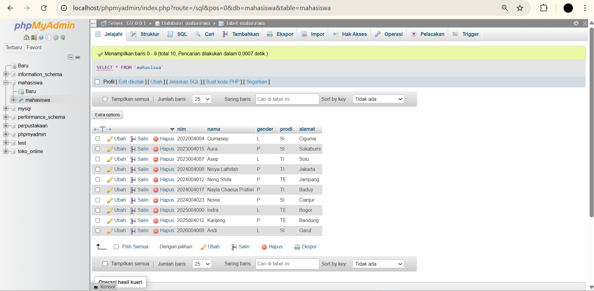
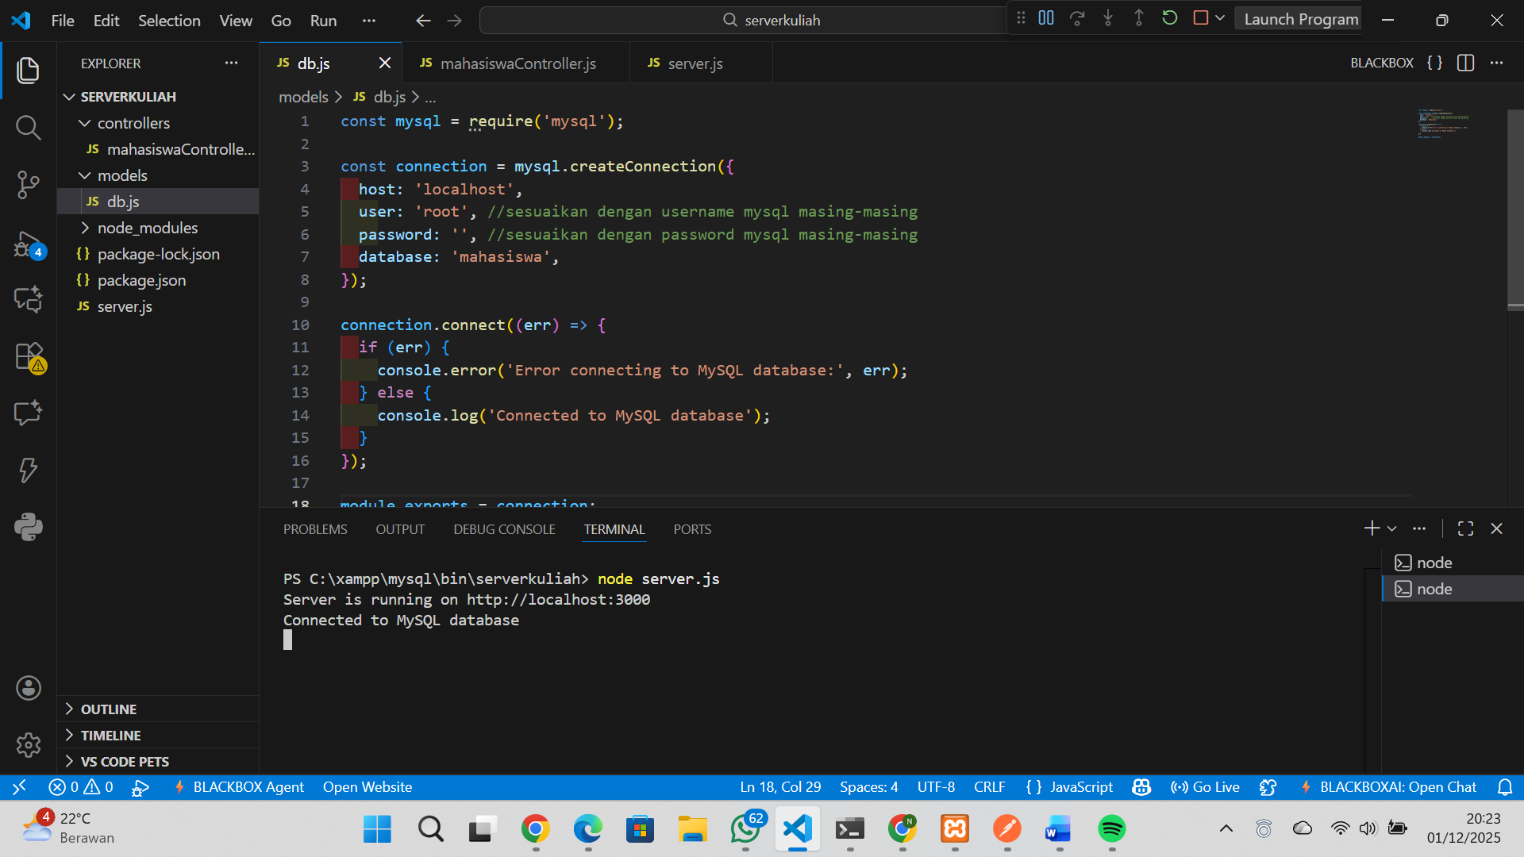
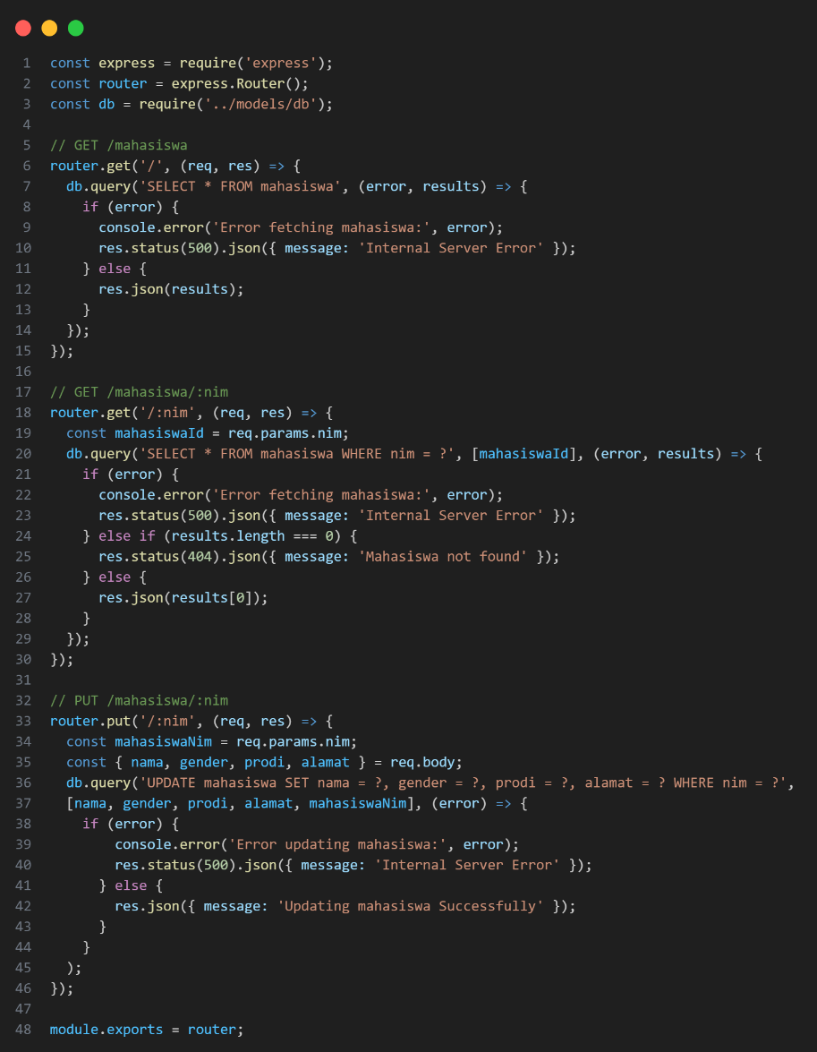
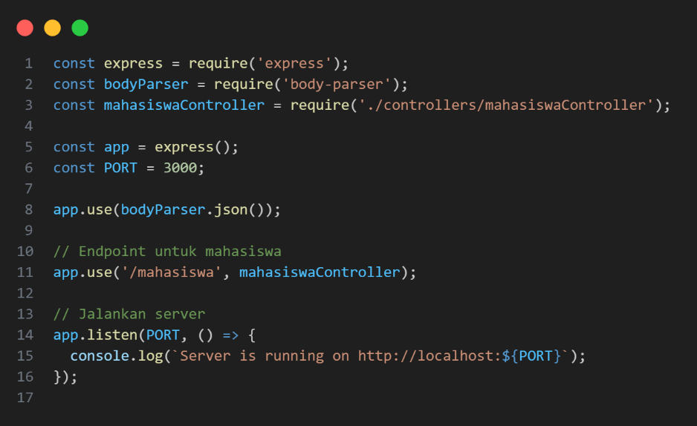

- Lampirkan juga tampilan dari masing-masing routes GET, POST, PUT, DELETE.
GET
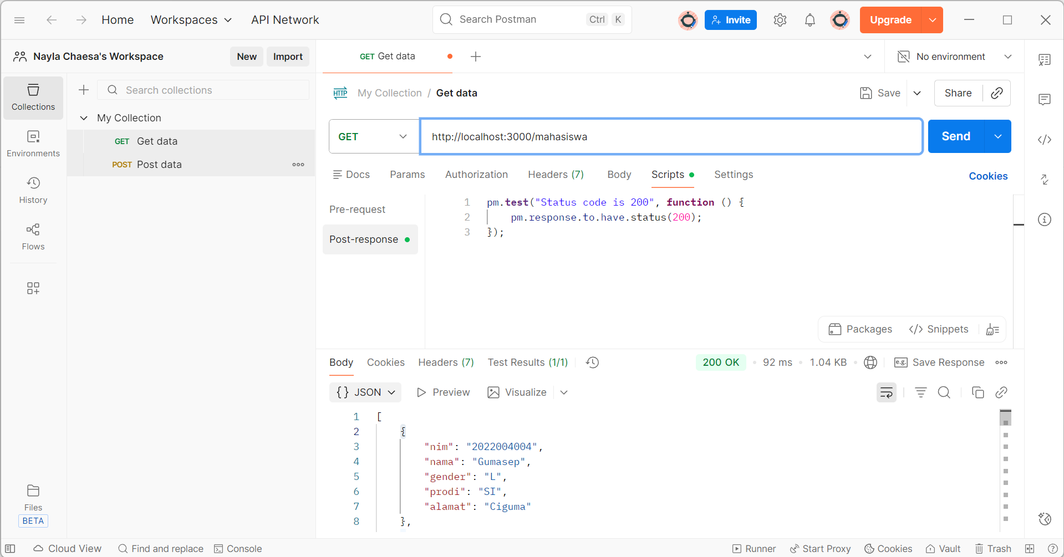
POST
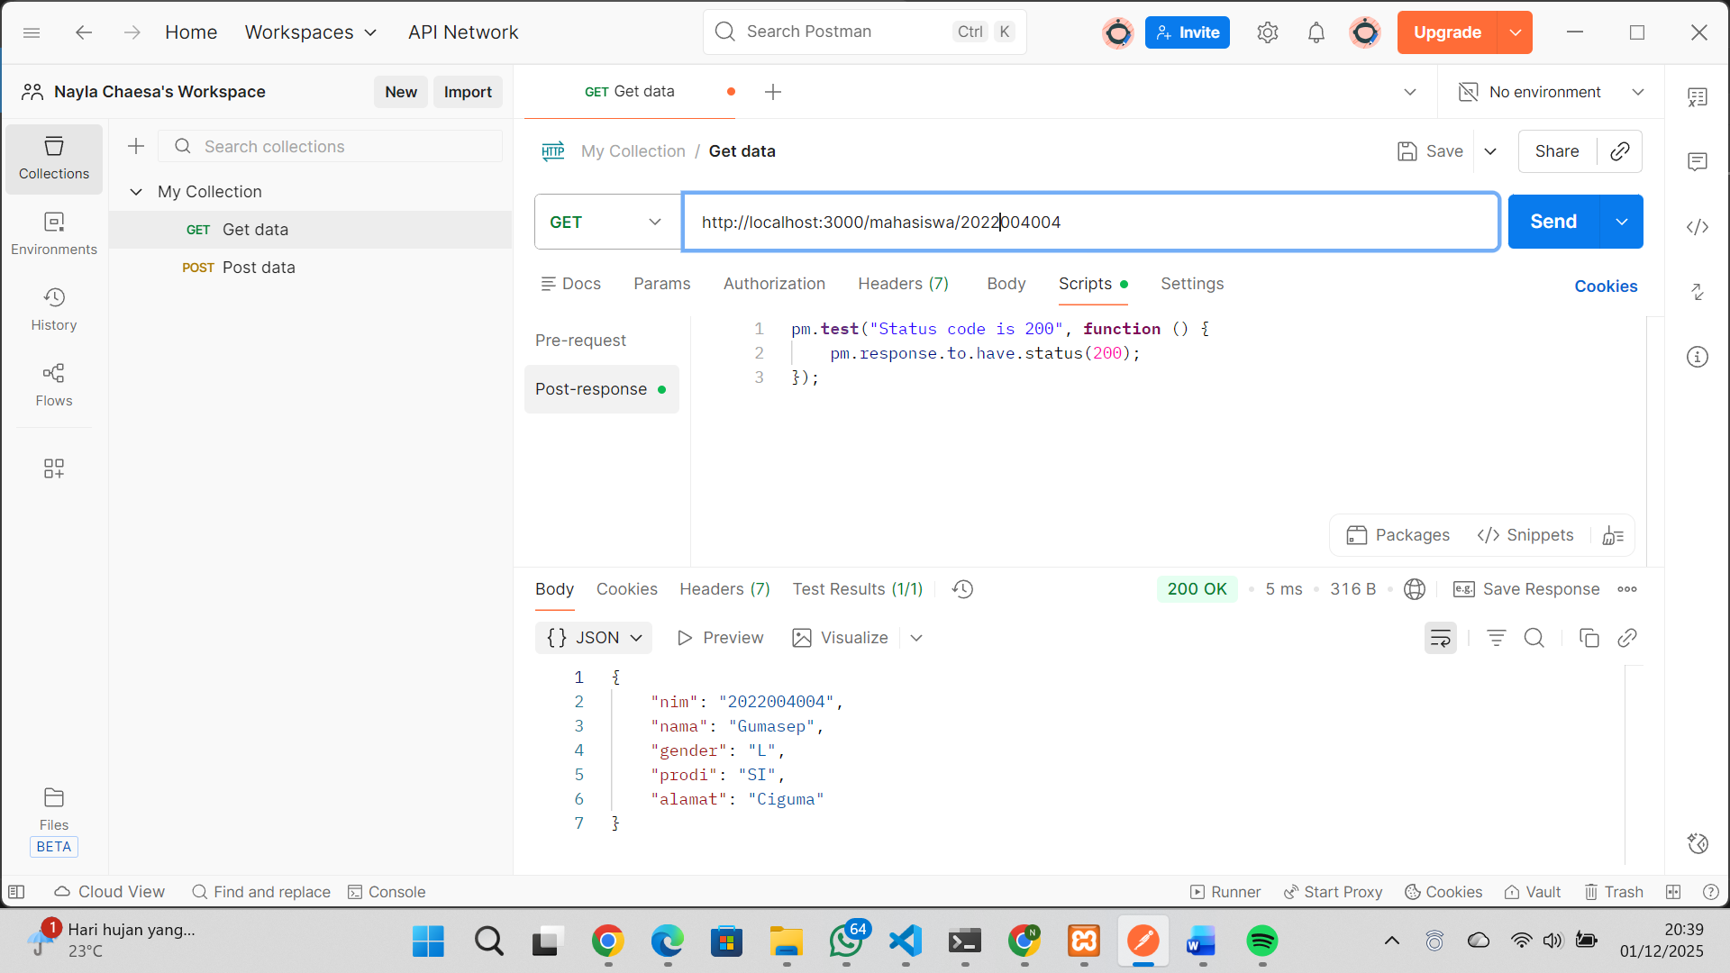
PUT
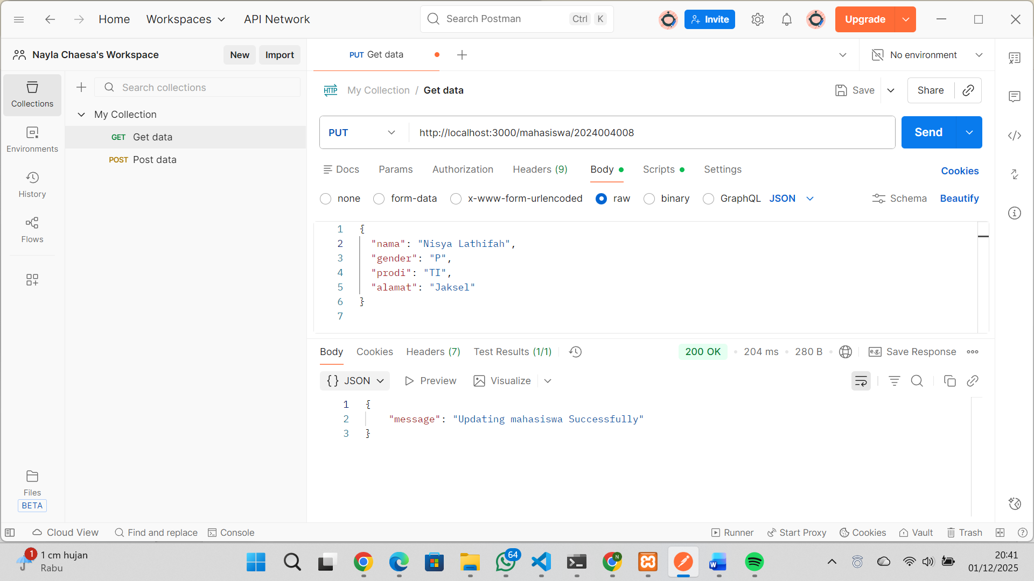
LINK GITHUB
https://github.com/naylachaesaa19/PRAKTIKUMPBP10.git

💬 Pertanyaan Refleksi Akhir
- Endpoint mana yang paling sulit dikerjakan? Mengapa?
Endpoint yang paling sulit dikerjakan adalah saat endpoint pertama kali dijalankan di localhost, karena sering muncul error seperti Cannot GET /endpoint.

- Apa error yang kamu temui hari ini dan bagaimana cara memperbaikinya?
Error yang kami temui hari ini adalah error Cannot GET /endpoint. Error ini terjadi karena route belum dibuat dengan benar, salah menuliskan URL, server belum aktif, atau port yang diakses salah. Cara memperbaikinya adalah dengan memastikan server sudah berjalan, mengecek kembali penulisan route di file app.js atau index.js, memastikan method yang digunakan sesuai, serta memastikan alamat localhost dan port yang diakses sudah benar.

- Mengapa API modern menggunakan JSON?
API modern menggunakan JSON karena formatnya ringan, strukturnya sederhana, mudah dibaca oleh manusia, mudah diproses oleh komputer, serta kompatibel dengan hampir semua bahasa pemrograman dan platform.

